永州职业技术学院“家的梦想”设计大赛

- 活动目的：
为了给大学生们提供一个创新设计的空间，激发大学生热情参与的交流平台，为他们创造更多的实践机会和施展才能的空间 。增强学生对所学专业知识在实际操作中的应用能力，锻炼学生勇于创新的能力，推动老师与学生之间的思想交流。激发同学们的设计灵感，加强专业知识的实际运用，提高同学们的设计水平，促进室内设计专业的教学实践与设计技术交流，带动和鼓励同学们学习兴趣，进一步加强大学生职业技能，同时丰富学院学生的文化生活。
- 大赛主题：“家的梦想”
- 主办单位：院团委
- 比赛时间：作品收集截止于12月16日
作品评选时间12月下旬
- 参赛对象：全院在校学生
- 作品要求：
- 平面设计，尺寸要求A4大小，以1：80的比例设计120平方米左右的住房。（住房轮廓自行设计，卧室、客厅、厕所、厨房等，具体参照附件1）；
- 紧密结合周围的环境，做到分区明确，布局合理。满足使用功能的前提下，还要满足人们的心理需要；
- 上交作品形式：构思规划书一份、平面设计图一份；
- 要求把自己的布局思维表达清楚，图纸简洁明了。
- 交稿方式：
电子版或是纸质版均可，电子版作品要求打印出来同时上交一份纸质档。
1、电子版平面设计图存储成jpg格式，分辨率在1024*768以上；与构思规划书上传至一个邮件内，于12月16日前送到邮箱：1020484525＠qq.com 。邮件主题以“系部，姓名，设计大赛作品”命名。
每个作品都要注明：姓名、系部班级、联系方式
- 纸质版作品要求A4大小，无须装裱，请勿折叠。于12月16日前以系部为单位交到各校区院团委办公室。背面注明：姓名、系部班级、联系方式。
联系人：史菊香 13037461514
- 奖项设置：
一等奖1名、二等奖2名、三等奖3名

附件1:《图纸参考图示》
附件2：《平面边框参考图示》（住房轮廓自行设计）

共青团永州职业技术学院委员会
2013年12月2日
附件1：
以下图例可供作图时参考
（非专业学生只需按比例画图无须标注具体尺寸）

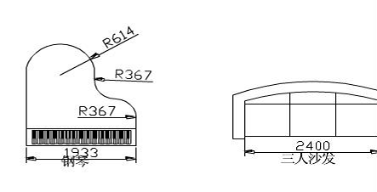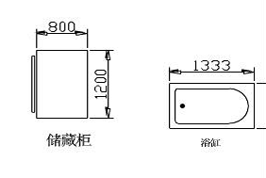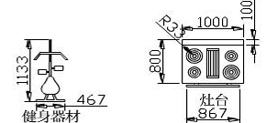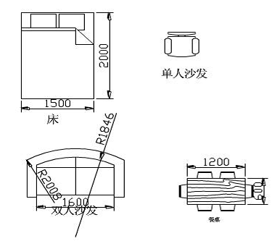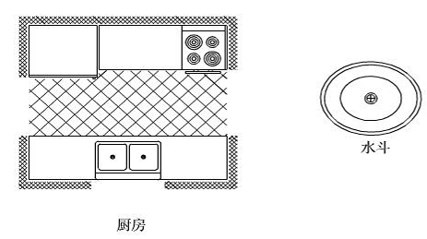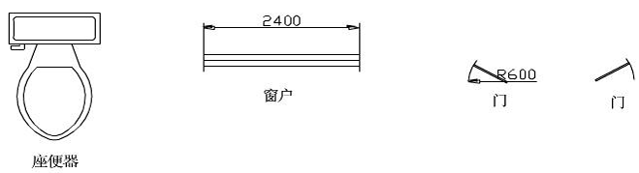
附件2：
平面边框参考图示（轮廓自行设计）
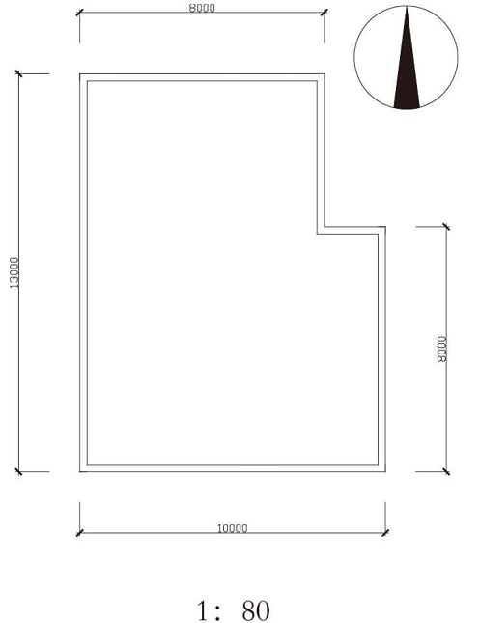

“家的梦想”设计大赛经费预算申请

序号 | 项目 | 费用（元）
1 | 宣传费 | 200
2 | 文印资料费 | 200
3 | 奖金 | 1600
4 | 专业指导兼评审 | 800
5 | 合计 | 2800

共青团永州职业技术学院委员会
2013年12月2日

